CEDUP - CENTRO DE EDUCAÇÃO PROFISSIONAL “ABÍLIO PAULO”

CURSO TÉCNICO EM INFORMATICA

FERNANDO PEDROSO PACHECO

INTERFACE WEB RESPONSIVA: CRIAÇÃO E ELEBORAÇÃO DE FERRAMENTAS INFORMATIVAS PARA O PROGRAMA MUNICIPAL DE ATENÇÃO AS DST/HIV E AIDS DE CRICIÚMA SANTA CATARINA

CRICIÚMA (SC)
2017
CEDUP - CENTRO DE EDUCAÇÃO PROFISSIONAL “ABÍLIO PAULO”

CURSO TÉCNICO EM INFORMATICA

FERNANDO PEDROSO PACHECO

INTERFACE WEB RESPONSIVA: CRIAÇÃO E ELEBORAÇÃO DE FERRAMENTAS INFORMATIVAS PARA O PROGRAMA MUNICIPAL DE ATENÇÃO AS DST/HIV E AIDS DE CRICIÚMA SANTA CATARINA

Trabalho de Conclusão de Curso apresentado como requisito para conclusão de curso de Técnico em Informática do CEDUP-Centro de Educação Profissional de Criciúma

Orientador:

CRICIÚMA (SC)
2017

CEDUP - CENTRO DE EDUCAÇÃO PROFISSIONAL “ABÍLIO PAULO”
CURSO TÉCNICO EM INFORMATICA

FERNANDO PEDROSO PACHECO

INTERFACE WEB RESPONSIVA: CRIAÇÃO E ELEBORAÇÃO DE FERRAMENTAS INFORMATIVAS PARA O PROGRAMA MUNICIPAL DE ATENÇÃO AS DST/HIV E AIDS DE CRICIÚMA SANTA CATARINA

Trabalho de Conclusão de Curso apresentado como requisito para conclusão de curso de Técnico em Informática do CEDUP-Centro de Educação Profissional de Criciúma

Criciúma, 2017

BANCA EXAMINADORA

Prof A

Prof B

AGRADECIMENTOS

Agradeço, primeiramente, a Deus que iluminou meu caminho. Sem sua ajuda dificilmente chegaria ao final de uma grande vivência acadêmica.
Aos meus pais Sérgio Pacheco e Solege Maria Pedroso que contribuíram fortemente para a minha formação auxiliando e incentivando ao longo dessa árdua trajetória acadêmica.
Aos meus amigos e familiares que me apoiaram a nunca desistir, mas sempre prosperar diretamente e indiretamente.
Aos professores meus Professores de Curso por mostrarem a realidade e a humanidade da profissão, contribuindo com reflexões precisas e diretas para a minha formação.
Também a meu orientador de TCC não sei rss pelo seu acompanhamento pesquisa e seus questionamentos durante essa pesquisa.

“Tornou-se chocantemente óbvio que a nossa tecnologia excedeu a nossa humanidade.”
Albert Einstein

RESUMO

Este trabalho procura elaborar um meio informativo em forma de Web site para o Programa de Atenção as DST/HIV e AIDS (PAMDHA) de Criciúma/SC. A pesquisa contou com questionário para verificação se o projeto atendia a real necessidade PAMDHA e suas finalidades. O projeto conta linguagem de Programação Web e Android como: PHP, CSS, HTML além de JAVA. De acordo com os resultados obtidos dos participantes a amostra de dados verificou-se que, de acordo com os resultados obtidos o Web site atende perfeitamente ao PAMDHA. Pode-se dizer que o Web Site auxilia na procura de informação e orientação frente as dúvidas inerentes as doenças e tratamentos realizados.

Palavras-chave: Programação Web. Informação. PAMDHA. Android.

SUMÁRIO

1 INTRODUÇÃO 7
2 PROGRAMA DE ATENÇÃO AS DST/HIV e AIDS DE CRICIÚMA (PAMDHA) 9
2.1 AREA DE ATUAÇÃO 9
3 METODOLOGIA E PLANEJAMENTO 10
3.1 TEMA 10
3.2 PROBLEMA 10
3.3 OBJETIVO GERAL E ESPECIFICO 11
3.4 JUSTIFICATIVA 11
3.5 REQUISITOS FUNCIONAIS E NÃO FUNCIONAIS 11
3.6 CASOS DE USO 12
3.7 DIAGRAMA DE ATIVIDADES 13
3.8 ESTRUTURA ANALITICA 13
3.9 BRIEFING 14
3.10 PÁGINAS WEB 14
3.11 WIRE-FRAME 15
3.12 USO DAS PAGINAS 17
3.13 LAYOUT 17
4. PROGRAMAÇÃO WEB 17
4.1 HTML 17
4.2 CSS 17
4.3 PHP 17
4.4 PROGRAMAÇÃO ANDROID 17
4.5 BOOTSTRAP 18
5 HOMOLOGACAO E PUBLICAÇÃO 18
5.1 HOMOLOGAÇÃO 18
5.2 PUBLICAÇÃO 19
5.3 DOMINIO 19
5.4 HOSPEDAGEM 19
6 DESENVOLVIMENTO 19
6.1 BRIEFING 19
6.2 WIRE-FRAME ELABORADO 19
6.3 LAYOUT CRIADO 19
6.4 PROGRAMAÇÃO WEB 19
7 CONCLUSÃO 19
8 REFERENCIAS 20

1 INTRODUÇÃO

Nos dias atuais, a necessidade informação é cada vez mais importante para a vida das pessoas e a comunicação digital é disseminada, principalmente, por meio da World Wide Web (WWW). Sendo assim, a proposta, aqui, é fazer um tratamento com essa informação alocando-a em um repositório, divulgando-se ao fim, aos interessados.
Em decorrência desta realidade, a questão a ser respondida neste trabalho é: Afinal o Web site construído ajuda as pessoas na busca de informações e comunicação relacionadas ao programa PAMDHA?
Pretende-se, de modo geral, instruir e dar mais visibilidade as pessoas que procuram dúvidas, além de informações ao tratamento de doenças realizadas pelo PAMDHA. Especificamente, anseia-se alcançar mais e mais pessoas para que sim, possa diminuir o quadro pessoas e adentram ao PAMDHA diariamente.
Justifica-se a escolha do tema por ser o Web Site um meio em que ainda o programa não dispõe e a real necessidade de sua implementação.
Opta-se pelas pesquisas bibliográfica para informar, ao leitor, sobre os diversos caminhos até, então realizados, a finalização de construção de um Web site, desta forma a pesquisa será desenvolvida em cima das mais variadas formas de programação web.

2 PROGRAMA DE ATENÇÃO AS DST/HIV e AIDS DE CRICIÚMA (PAMDHA)

De acordo com os registros internos do Programa de atenção Municipal de DST/HIV e AIDS de Criciúma Santa Catarina (PAMDHA) marcou seu inicio com registro no Ministério da Saúde em 1996. A equipe até então era composta pela coordenação do Técnico de Enfermagem-Edson Black, por 02 técnicos, 02 médicos, 01 assistentes social e um psicólogo. Já no ano de 1999 marcou a contratação de um médico infectologista. Em 2001, o serviço ficou sobre a responsabilidade do Médico José Artur Moura, Entre 2002 a 2005 o Programa esteve sobre a Coordenação da Psicóloga Rita Guimarães que no ano de 2004, juntamente com a equipe inauguraram a Unidade de Saúde de Atendimento Multiprofissional Especializado (AME), localizava-se à rua São José , 414- Centro de Criciúma e funcionava até março de 2008 com quatro programas : Tuberculose, Hanseníase , Hepatites Virais e DST/HIV e AIDS.
Em 2005 o Programa esteve sobre a coordenação da A.S Suzana Vaz até meados de 2008, nesse período somou mais uma psicóloga e assistente social para CTA(Centro de Testagem e Aconselhamento). Em meados de 2008, o Programa contou com a continuidade da equipe ingressando uma nutricionista, coordenação da Psicóloga Fabiana Bardini, até o ano de 2010 permanecendo até meados de 2016 quando entra na Coordenação Andréia Sharon e segue até os dias atuais. Atualmente o PAMDHA esta localizado na Rua Maria Argente Filho, Bairro Santo Antonio.

2.1 AREA DE ATUAÇÃO

Segundo dados de registros internos, o PAMDHA é um dos setores vinculados a vigilância epidemiológica de Criciúma, e referência na cidade em tratamento de DST´s, HIV e AIDS. No espaço físico do Programa adentram cerca de 1500 por mês. Existem, atualmente, no Programa atendimento médico especializado, com médicos infectologistas, infecto-pediatra, gineco-obstretrícia para as gestantes com HIV positivo e ainda oferece atendimento especializado com Enfermeiras, Serviço Social , Psicóloga e Farmácia para a retirada dos medicamentos.
Dentro do Programa existe o CTA com atendimentos em período integral, com realização de Teste Rápidos e atende a todos os interessados realizando orientações e formas de prevenção as DST´S, além de trabalhos educativos realizados em diversos pontos da cidade de Criciúma.

3 METODOLOGIA E PLANEJAMENTO

Trata-se de um projeto que envolve todos os recursos e programas disponíveis para confecção de web até então estudados no Curso Técnico de Informática do Cedup.
A partir deste ponto esclarece-se o tema que orienta o trabalho proposto. Continuando, na semelhante parte, demostra-se o problema da pesquisa e sua real importância.
A seguir, mostra-se o objetivo geral, apontando a centralidade da pesquisa que é a construção do Web Site e a plataforma adaptável a linguagem Android.
Em seguimento, os objetivos específicos, que pretendem mostrar a forma de construção além das ferramentas utilizadas no projeto.
Nessa seção é apontada a justificativa que mostrar as razões para a realização do desse trabalho.
Além disso toda a parte de criação de um Web site como: requisitos , casos de usos, de atividades e estrutura analítica.
Finalmente, se contextualizará o corpus dessa pesquisa mostrando as análises e resultados obtidos pelo questionário elaborado.

3.1 TEMA

Estudo de construção de Web site para implementação no PAMDHA.

3.2 PROBLEMA

O PAMDHA de Criciúma frente às pessoas infectadas com HIV e AIDS. Formado por uma equipe técnica o programa dispõe de: técnicos em enfermagem, enfermeiras, assistente social, médicos e psicólogos. A cada dia cada vez mais pessoas adentram ao programa e muitas vezes em informação. O PAMDHA ainda não dispõe de uma interação virtual em forma de site e aplicação e diante dessa falta, para PAMDHA, esse conjunto de ferramentas seria benéfico para a comunidade além trazer informações atualizadas sobre as ações realizadas.
Afinal o site construído ajuda as pessoas na busca de informações e comunicação relacionadas ao programa PAMDHA?

3.3 OBJETIVO GERAL E ESPECIFICO

Desenvolver um site e uma aplicação de visualização baseada em Android informativa para o PAMDHA de Criciúma.

OBJETIVOS ESPECIFICOS

- Usar recursos construtivos e tecnológicos na criação do site;
- Analisar se as ferramentas elaboradas atende as necessidades do programa PAMDHA;
- Verificar por meio questionário a avaliação dos usuários

3.4 JUSTIFICATIVA

O presente trabalho tem como assunto desenvolver um site e uma aplicação de visualização baseado em Android para o Programa de Atenção as DST/HIV AIDS de Criciúma/SC. Trata-se de uma criação um site informativo para sociedade no qual serve para os usuários disponham informações que ainda não existe neste meio. A intencionalidade da pesquisa proposta é descobrir se, o site do programa, realmente atende as necessidades do programa e satisfazem as pessoas em termos orientação e ajuda.

3.5 REQUISITOS FUNCIONAIS E NÃO FUNCIONAIS

Requisitos funcionais

RF 01 - Pesquisar informações no site;
RF 02 - Exibir resultado de sua pesquisa;
RF 03 - Exibir ao usuário telas especificas para a leitura as informações necessitadas;
RF 04 - Exibir uma página para cadastro de contato.
RF 05 - Exibir informações no aplicativo Android por meio de uma WebView.

Requisitos não funcionais
RNF 01 - O site deve rodar em navegadores/browser que suportam CSS e HTML em todos os sistemas operacionais em que ele é suportado.
RNF 02 - A WebView deve rodar em sistemas Android atualização 4.4 em diante;
RNF 03 - O site estará disponível 24 horas por dia;
RNF 04 - As manutenções poderão ser feitas: diária, semanais, mensais ou anuais conforme solicitação;
RNF 05 - O suporte será feito no site e será com base no conhecimento geral do serviço;

3.6 CASOS DE USO

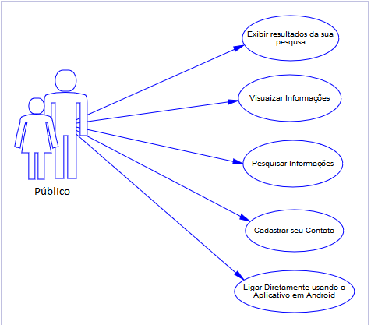
Fonte: Dados do Autor

3.7 DIAGRAMA DE ATIVIDADES

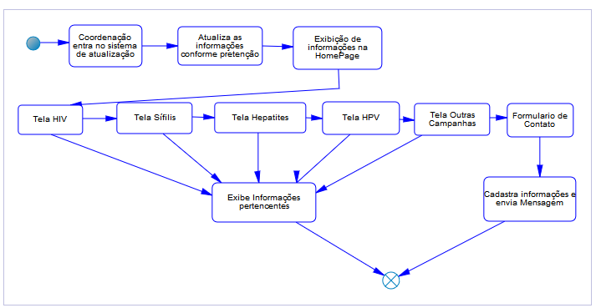
Fonte: Dados do Autor

3.8 ESTRUTURA ANALITICA
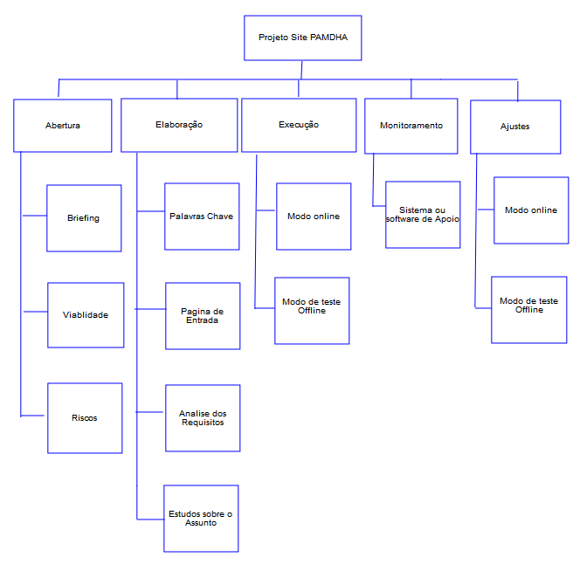
Fonte: Dados do Autor

3.9 BRIEFING

Segundo Sa, Nágila e Lima Filho (2013) define o briefing da seguinte maneira:
Briefing é um conjunto de dados fornecidos pela empresa para o desenvolvimento de um trabalho, geralmente utilizado em áreas como Administração e por profissionais da comunicação, como Relações Públicas e Publicitários. Ele permite um mapeamento do problema, para que a partir dele, seja feito um roteiro de ação, com o objetivo de gerar soluções.

Sendo assim, o tratamento de informações é essencial em cada projeto, e principalmente sua organização é fundamental, contudo em cada trabalho a ser analisado minuciosamente para que as informações mapeadas sejam discutidas de forma ampla. Cada empresa tem seu próprio método de definir um briefing para posteriormente discutir a metodologia empregada na requisição de dados.
Incluir informações como: histórico da empresa, o problema que a enfrenta, além do objetivo da comunicação são um dos itens essenciais para a composição de um briefing e SÁ, Nagila e Lima Filho (2013) salienta que “Existem diversos tipos de briefing, mas não existe um modelo pronto, cada agência ou empresa possui o seu próprio, que melhor se adapta às suas necessidades”.

3.10 PÁGINAS WEB

As páginas web são a construção final de um projeto elaborado. Para a construção de uma página de web reúne-se o briefing, requisitos funcionais e não funcionais, wirefremes, layouts formando-se uma composição ampla. Conforme a imagem apresentada, podemos ver seu detalhamento:

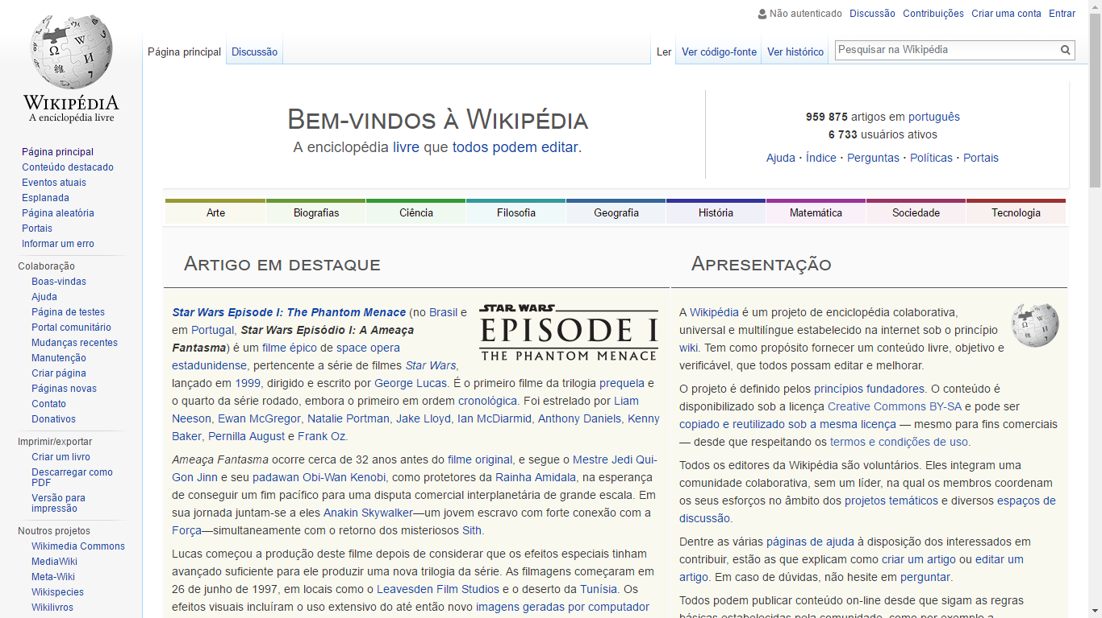
Figura 1: Página Inicia Web Wikipédia Português Brasileiro
Fonte: Wikipédia

Uma página de web pode ser elaborada de diversas formas e também em diversos softwares de apoio (IDE´s) os mais conhecidos são: notepad++, Dreamweaver, Komodoedit, Eclipse e etc. Além disso, a linguagem de Programação mais utilizada em páginas de web é o PHP em junção as linguagens de marcação como: HTML, CSS e JavaScript.
Para a visualização de páginas de internet deve-se utilizar navegadores ou browsers, essas ferramentas convertem o código fonte elaborado na forma visível. Além disso, uma página de internet deve conhecer o usuário que está acessando estimando em sua produção o público alvo tornando-a eficiente, utilizando desse fatos Cursino (2005) retrata que:
[...]para um web site estar classificado como de boa usabilidade deve-se preocupar em conhecer bem os usuários e o ambiente, e dimensionar, de forma correta, os recursos necessários para seu melhor desempenho. Sempre, objetivando a eficiência e eficácia do uso do web site e a satisfação do usuário.

3.11 WIRE-FRAME

Todo projeto de web precisa de informações para ser elaborado. O wireframe é um esqueleto inicial, nele são contidas todas as informações que o cliente solicita para realizar seu web site.
Nessa visão o “ wireframe é um desenho básico, como um esqueleto, que demonstra de forma direta a arquitetura de como o objeto final (interface, página da internet, modelo etc) e será de acordo com as especificações relatadas”( Pereira, 2008)
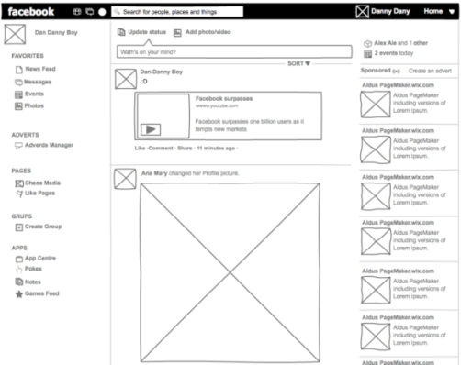
Fonte: https://blog.inventic.eu/2014/01/42-interesting-wireframing-tools/
Descrição: Wireframe da página inicial facebook

Conforme a imagem acima está disposto o wireframe da página inicial do facebook e também a relação de elementos compõem o projeto como: localização das fotos, imagens publicitárias, elementos de configuração ( barras de menu) .
Esse wireframe serve para ajudar começar a desenvolver um site, pois o editor não precisará lembrar que elemento colocar, pois já os encontra prontos, faltando somente a parte de desenvolvimento.
Para tanto, (tradução minha) “Wireframes são criados antes de qualquer trabalho de design o seufoco está no layout sem adistração dos elementos de cor e visuais” (U.S. Departmentof Health &Human Services). Sendo assim, o wireframe não inclui cores e somente rabiscos direcionados ao trabalho.

3.12 USO DAS PAGINAS WEB

As páginas web podem ser usadas de várias formas

3.13 LAYOUT

4. PROGRAMAÇÃO WEB

4.1 HTML

4.2 CSS

4.3 PHP

4.4 PROGRAMAÇÃO ANDROID

O sistema operacional Android é o mais usado no mundo nos Smartphones, mas em questão de desenvolvimento deve-se pensar em questões básicas como: Para que serve? Qual será o público? Caso o desenvolvedor tenha em mente essas questões inicia-se o planejamento de sua aplicação.
Para produzir aplicação, primeiramente, precisamos do SDK (Software Development Kit) fornecido em sites de busca na web. Essa aplicação serve para desenvolver aplicações a um determinado sistema. Logo após, precisa-se da IDE(Integrate Development Environment) que é no caso o ambiente de desenvolvimento Dias (2014 p.1).
Para a IDE pode-se escolher entre várias disponíveis na web uma das mais conhecidas é a Eclipse ART( Android Developer Tools) que pode ser baixada a vários sistemas operacionais para computadores. Sua programação em termos de layout baseia é em html customizado, já dados e operações ultiliza a programação java além do banco de dados interno o sqlLite.
Depois que o programa está pronto inicia-se o processo de incorporação a loja de aplicativos. Conforme Dias (2014, p.1) deve-se seguir os seguintes passos:
- Passo #1 Acesse o site Google Play Developer Console e efetue o login com sua conta do Google;
- Passo #2 Aceite os Termos & Condições do Google e clique no botão Continue to payment (Continuar para pagamento);
- Passo #3 Para fazer o registro no Google Play será necessário pagar uma ÚNICA taxa de $25 dólares utilizando o Google Wallet;
- Passo #4 Após completar todo o cadastro e efetuar o pagamento você irá receber um email de confirmação dizendo que sua conta foi criada com sucesso.
O mercado de aplicação está muito aquecido Dias (2016 p.1) frisa que “O crescimento do mercado de apps para dispositivos móveis foi tão grande que falta profissionais qualificados para trabalhar na área” e ainda contempla que “ A Internet das coisas” já é uma realidade, ligando celulares a TV’s, relógios a celulares e todo tipo de aparelhos eletrônico comunicando-se entre si e trocando informações”.

4.5 BOOTSTRAP

5 HOMOLOGACAO E PUBLICAÇÃO

5.1 HOMOLOGAÇÃO

5.2 PUBLICAÇÃO

5.3 DOMINIO

5.4 HOSPEDAGEM

6 DESENVOLVIMENTO

6.1 BRIEFING

6.2 WIRE-FRAME ELABORADO

6.3 LAYOUT CRIADO

6.4 PROGRAMAÇÃO WEB

7 CONCLUSÃO

Em decorrência do exposto, pode-se concluir que bláblá bláblá bláblá bláblá blá bláblá bláblá bláblá bláblá blá blá blábláblábláblá bláblá bláblá bláblá bláblá blá blábláblá bláblá bláblá bláblá bláblá bláblá bláblá bláblá blá blá bláblá bláblá bláblá bláblá blá blábláblá. Bláblá bláblá bláblá bláblá blá blábláblá blábláblábláblá blábláblá bláblá bláblá bláblá bláblá bláblá bláblá blá blábláblá bláblá bláblá bláblá bláblá bláblá bláblá bláblá blá blá blábláblábláblá bláblá bláblá bláblá bláblá blá blábláblá.
Bláblá bláblá bláblá bláblá blá blábláblá blábláblábláblá blábláblá bláblá bláblá bláblá bláblá bláblá bláblá blá blábláblá bláblá bláblá bláblá bláblá bláblá bláblá bláblá blá blá blábláblábláblá bláblá bláblá bláblá bláblá blá blábláblá. Bláblá bláblá bláblá bláblá blá blábláblá blábláblábláblá blábláblá bláblá bláblá bláblá bláblá bláblá bláblá blá blábláblá bláblá bláblá bláblá bláblá bláblá bláblá bláblá blá blá blábláblábláblá bláblá bláblá bláblá bláblá blá blábláblá.
Bláblá bláblá bláblá bláblá blá blábláblá blábláblábláblá blábláblá bláblá bláblá bláblá bláblá bláblá bláblá blá blábláblá bláblá bláblá bláblá bláblá bláblá bláblá bláblá blá blá blábláblábláblá bláblá bláblá bláblá bláblá blá blábláblá. Bláblá bláblá bláblá bláblá blá blábláblá blábláblábláblá blábláblá bláblá bláblá bláblá bláblá bláblá bláblá blá blábláblá bláblá bláblá bláblá bláblá bláblá bláblá bláblá blá blá blábláblábláblá bláblá bláblá bláblá bláblá blá blábláblá.

8 REFERENCIAS

SÁ, Cleydiane Barbosa de; NÁGILA, DÉborah; LIMA FILHO, JosÉ Wilson de. PLANEJAMENTO DE CAMPANHA PARA O MAGAZINE LUIZA: COMO POSICIONAR O MAGAZINE LUÍZA COMO UMA EMPRESA QUE REALIZA SONHOS NA CIDADE DE FORTALEZA/CE. 2013. 77 f. TCC (Graduação) - Curso de Curso de Publicidade e Propaganda, Centro de Ensino Superior do CearÁ Faculdade Cearense, Fortaleza, 2013. Disponível em: <https://www.faculdadescearenses.edu.br/biblioteca/TCC/PUB/PLANEJAMENTO DE CAMPANHA PARA O MAGAZINE LUIZA COMO POSICIONAR.pdf>. Acesso em: 09 mar. 2017.

REFERÊNCIAS

BRASIL Tribunal de Justiça do Estado de São Paulo (2. Câmara). Civil. A ementa pode ser acrescentada aqui. Agravo de Instrumento nº 243.762-1. Relator: Desembargador J. Roberto Bedran. São Paulo, 7 de fevereiro de 1995. Revista Jurídica, Porto Alegre. Disponível em: <http:/www.jol.com.br>. Acesso em: 19 mar. 1998.

BRASIL. Tribunal de Justiça do Estado do Rio Grande do Sul (6. Câmara). Civil. A ementa pode ser acrescentada aqui. Apelação Cível nº 596076380. Relator: Desembargador Paulo Roberto Hanke. Porto Alegre, 25 de junho de 1996. Revista Jurídica, Porto Alegre. Disponível em: <http:/www.jol.com.br>. Acesso em: 19 mar. 1998.

CAMARGO, Margarida Maria Lacombe. Direito e hermenêutica. Revista Ciências Sociais, Rio de Janeiro, v. 4, n. 1, p. 188-213, jun. 1998.

KELSEN, Hans. O que é justiça?: a justiça, o direito e a política no espelho da ciência. Tradução Luís Carlos Borges. 3. ed. São Paulo: M. Fontes, 2001. 404 p. (Justiça e Direito). Tradução de: What is justice?

KELSEN, Hans. Teoria pura do direito. 6. ed. 4. tir. Tradução João Baptista Machado. São Paulo: M. Fontes, 2000. 427 p. (Ensino Superior). Tradução de: Reine Rechtslehre.

LIMA, Hermes. Introdução à ciência do direito. 27. ed. Rio de Janeiro: Freitas Bastos, 1983.

NADER, Paulo. Introdução ao estudo do direito. 24. ed. rev. e atual. de acordo com o novo Código Civil, Lei nº 10.406, de 10 de janeiro de 2002. Rio de Janeiro: Forense, 2004.

PERELMAN, Chaïm. Ética e direito. Tradução Maria Ermantina Galvão. São Paulo: M. Fontes, 1999. 722 p. Título original: Éthique et droit.

PERELMAN, Chaïm; Olbrechts-Tyteca, Lucie. Tratado da argumentação: a nova retórica. São Paulo: Martins Fontes, 1996.

RAWLS, John. Uma teoria da justiça. Tradução por: Almiro Pisetta e Lenita M. R. Esteves. São Paulo: M. Fontes, 1997. 708 p.

REALE, Miguel. Lições preliminares de direito. 27. ed. ajustada ao novo Código Civil. São Paulo: Saraiva, 2002. 391 p.

Original: ‘Wireframes are created before any design work is started so that the focusison layout without the distraction of color and visual elements.

